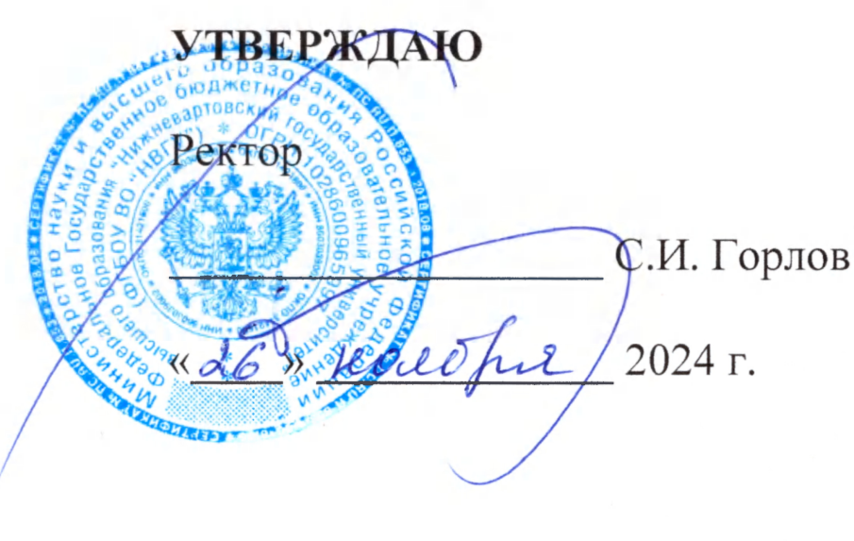

**ПОЛОЖЕНИЕ**

**О СОТРУДНИЧЕСТВЕ** **ФГБОУ ВО «НИЖНЕВАРТОВСКИЙ ГОСУДАРСТВЕННЫЙ УНИВЕРСИТЕТ»** **С ПРАВООХРАНИТЕЛЬНЫМИ ОРГАНАМИ И ОРГАНАМИ ПРОКУРАТУРЫ В СФЕРЕ ПРОТИВОДЕЙСТВИЯ КОРРУПЦИИ**

Принято решением Учёного совета

протокол № 18 от 26 ноября 2024 г.

Нижневартовск - 2024

**СОДЕРЖАНИЕ:**

стр.

1. Общие положения 3

2. Задачи и порядок сотрудничества 3

3. Заключительные положения 4

Лист согласования документа 5

Лист регистрации изменений 6

Лист ознакомления 7

### 1. Общие положения

* 1. Настоящее Положение о сотрудничестве ФГБОУ ВО «Нижневартовский государственный университет» с правоохранительными органами и органами прокуратуры в сфере противодействия коррупции (далее соответственно – Положение, Университет, правоохранительные органы) является локальным нормативным актом и определяет порядок взаимодействия Университета с правоохранительными органами в сфере противодействия коррупции.
  2. Основной целью настоящего Положения является эффективное и последовательное взаимодействие Университета с правоохранительными органами в сфере противодействия коррупции, как действенного средства предупреждения, выявления, пресечения коррупционных проявлений и привлечения виновных лиц к предусмотренной законодательством Российской Федерации о противодействии коррупции ответственности.

### Задачи и порядок сотрудничества

* 1. Задачами взаимодействия являются:
* профилактика коррупционных и иных правонарушений;
* выявление и устранение причин и условий, порождающих коррупцию;
* выработка оптимальных механизмов защиты от коррупционных проявлений, снижение коррупционных рисков;
* антикоррупционная пропаганда и воспитание;
* информирование правоохранительных органов по проблемам проявления коррупции.
  1. В целях обеспечения сотрудничества с правоохранительными органами Университет принимает на себя следующие публичные обязательства:
     1. Сообщать в соответствующие правоохранительные органы о случаях совершения коррупционных и иных правонарушений, о которых Университету или работникам Университета стало известно.
     2. Воздерживаться от каких-либо санкций в отношении работников, сообщивших в правоохранительные органы о ставшей им известной в ходе выполнения трудовых обязанностей информации о подготовке или совершении коррупционного и иного правонарушения.
     3. Оказывать содействие уполномоченным представителям правоохранительных органов при проведении проверочных и других мероприятий по вопросам противодействия и предупреждения коррупционных и иных правонарушений, в том числе в рамках оперативно-разыскных мероприятий и уголовно-процессуальных действий.
     4. Оказывать поддержку в выявлении и расследовании правоохранительными органами фактов коррупции, предпринимать необходимые меры по сохранению и передаче в правоохранительные органы документов и информации, содержащей данные о коррупционных и иных правонарушениях.
     5. Не допускать вмешательства в выполнение служебных обязанностей должностными лицами правоохранительных органов.
  2. Взаимодействие Университета с правоохранительными органами строится на основе законности, согласованности усилий и самостоятельности каждой из сторон, взаимодействия в пределах, установленных законодательством Российской Федерации, и может включать следующие мероприятия:
* организация совместных проверочных и иных мероприятий по исполнению законодательства Российской Федерации о противодействии коррупции;
* приглашение специалистов для оказания методической, консультационной и иной помощи в сфере противодействия коррупции;
* организация совместных семинаров, конференций, круглых столов;
* организация совместных мониторинговых исследований, социологических опросов.

Данный перечень форм сотрудничества не является исчерпывающим.

### 3. Заключительные положения

* 1. Настоящее Положение вступает в силу после утверждения его ректором на основании решения Ученого совета НВГУ.
  2. Изменения и дополнения в настоящее Положение вносятся на основании решения Ученого совета НВГУ или на основании предписаний вышестоящих органов и утверждаются ректором Университета.

### Лист согласования документа

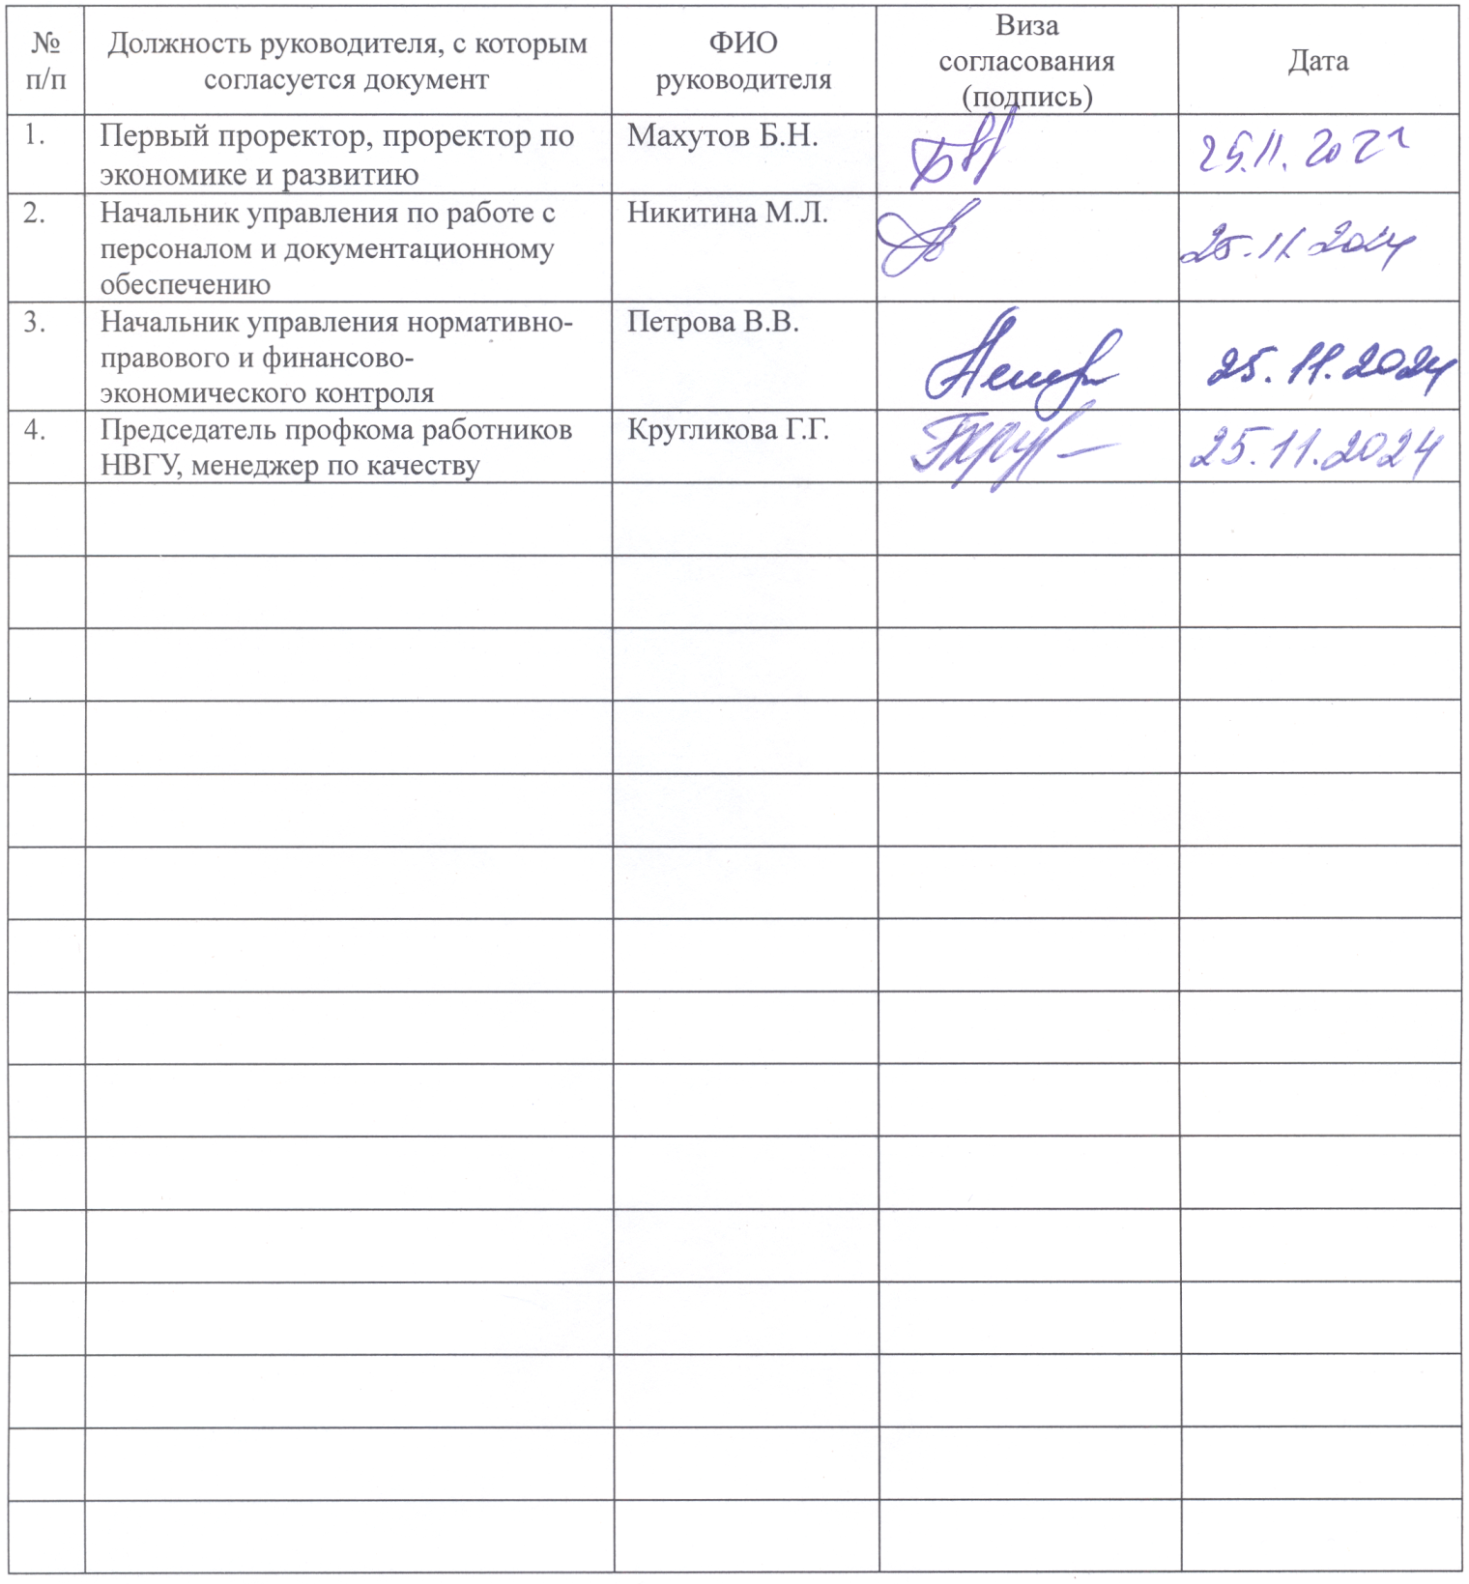

### Лист регистрации изменений

|  |  |  |  |
| --- | --- | --- | --- |
| Раздел (подраздел), в который вносятся изменения | Основания для изменений | Краткая характеристика вносимых изменений | Дата и номер протокола Ученого совета |
|  |  |  |  |
|  |  |  |  |
|  |  |  |  |
|  |  |  |  |
|  |  |  |  |
|  |  |  |  |
|  |  |  |  |
|  |  |  |  |
|  |  |  |  |
|  |  |  |  |
|  |  |  |  |
|  |  |  |  |
|  |  |  |  |
|  |  |  |  |
|  |  |  |  |
|  |  |  |  |
|  |  |  |  |
|  |  |  |  |

### Лист ознакомления

|  |  |  |  |  |
| --- | --- | --- | --- | --- |
| №  п/п | Должность | ФИО | Подпись | Дата |
|  |  |  |  |  |
|  |  |  |  |  |
|  |  |  |  |  |
|  |  |  |  |  |
|  |  |  |  |  |
|  |  |  |  |  |
|  |  |  |  |  |
|  |  |  |  |  |
|  |  |  |  |  |
|  |  |  |  |  |
|  |  |  |  |  |
|  |  |  |  |  |
|  |  |  |  |  |
|  |  |  |  |  |
|  |  |  |  |  |
|  |  |  |  |  |
|  |  |  |  |  |
|  |  |  |  |  |